**Atividade Avaliativa – Experimentos de Banco de Dados**

# **CREATE, ALTER, DROP e INSERT, SELECT, UPDATE, DELETE**

1. Crie a tabela **FUNCIONARIO**, conforme abaixo:

|  |  |  |  |
| --- | --- | --- | --- |
| **Nome da coluna** | **Tipo** | **Tamanho** | **Restrições** |
| Codigo | Integer |  | PRIMARY KEY |
| NOME | Varchar2 | 20 | NOT NULL |
| SEXO | Varchar2 | 01 | NOT NULL |
| RG | Varchar2 | 09 | NOT NULL |
| CPF | Varchar2 | 12 | NOT NULL |

***Faça print das instruções e resultado com sucesso***

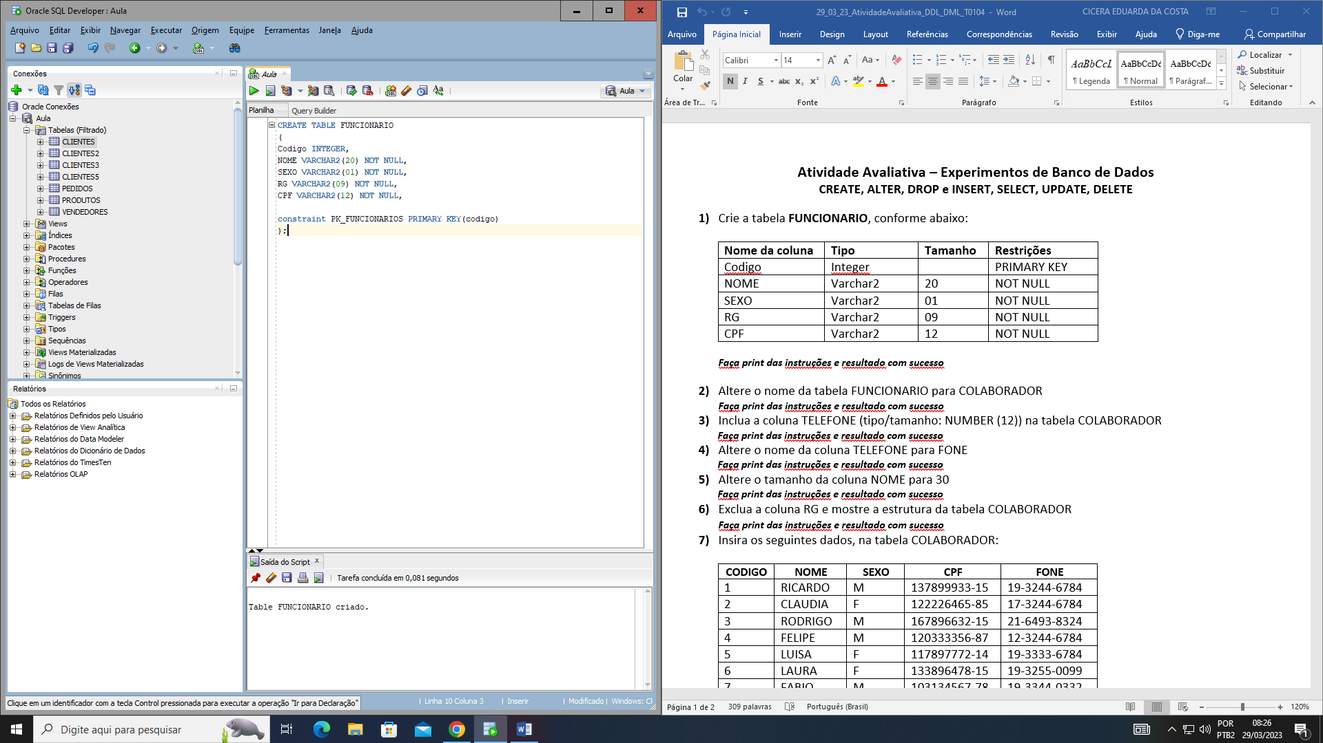

1. Altere o nome da tabela FUNCIONARIO para COLABORADOR

***Faça print das instruções e resultado com sucesso***

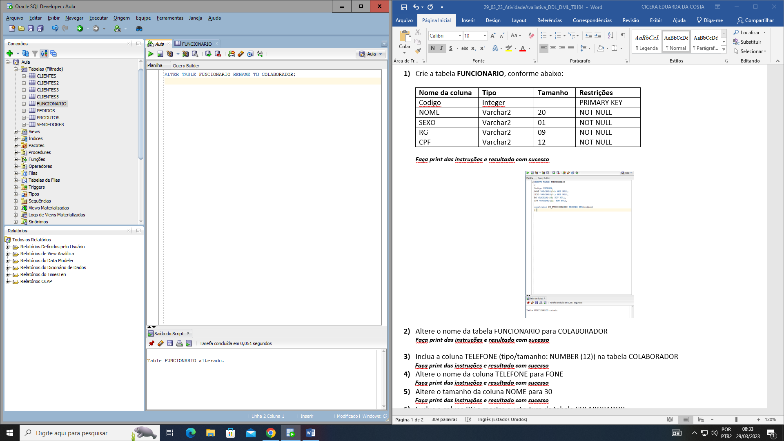

1. Inclua a coluna TELEFONE (tipo/tamanho: NUMBER (12)) na tabela COLABORADOR

***Faça print das instruções e resultado com sucesso***

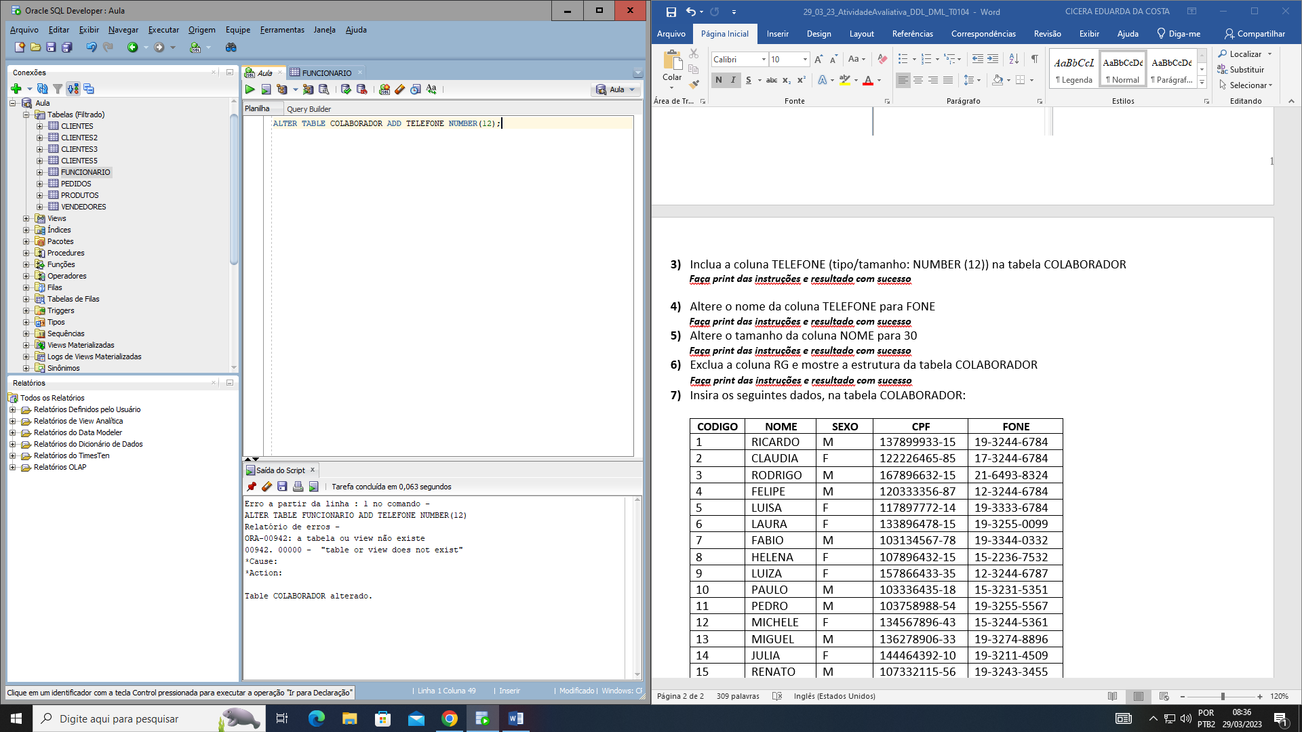

1. Altere o nome da coluna TELEFONE para FONE

***Faça print das instruções e resultado com sucesso***

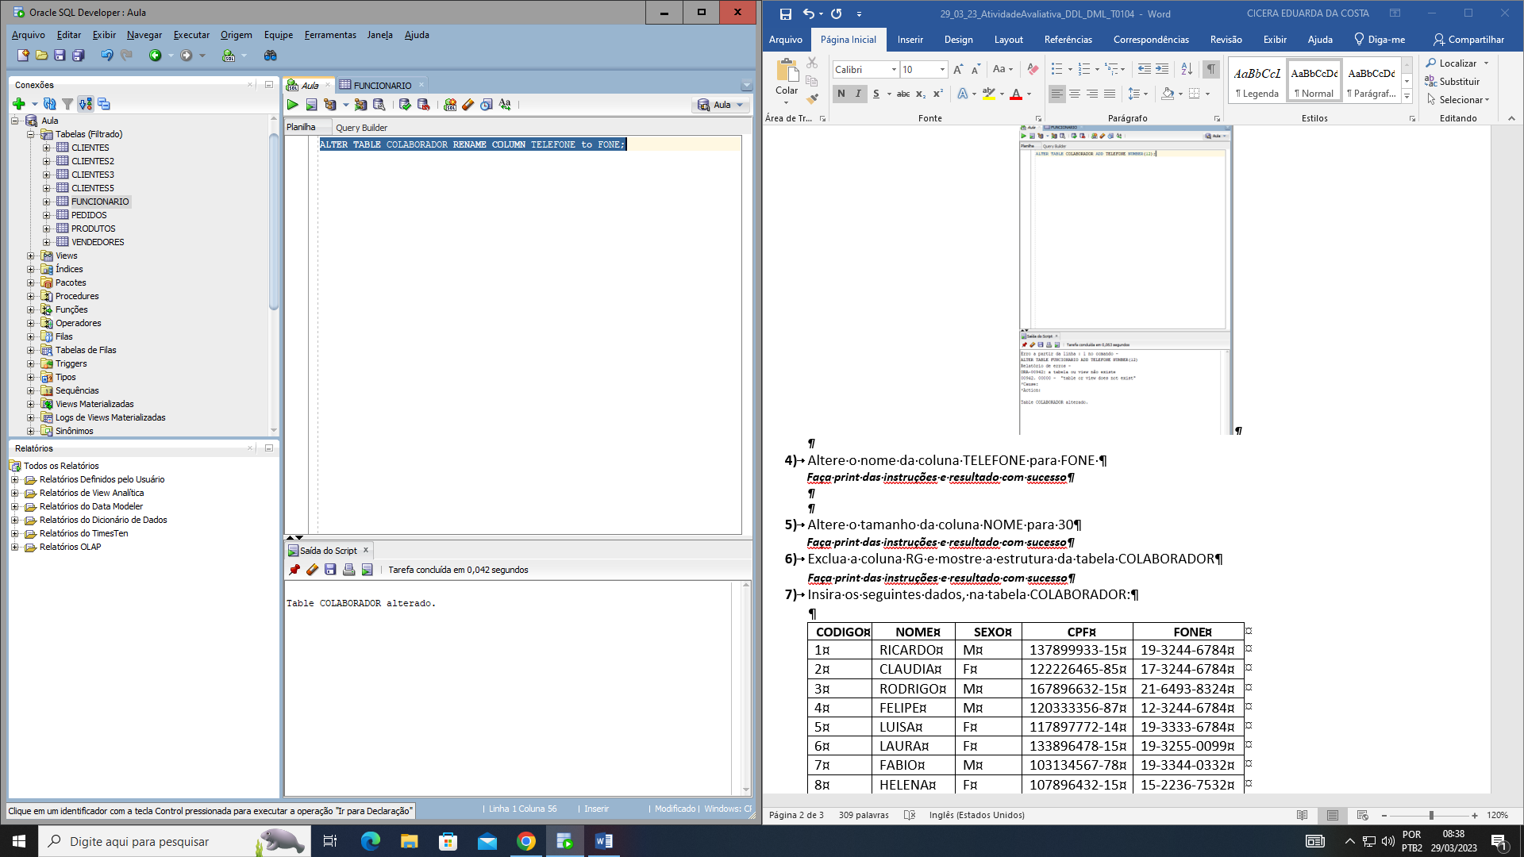

1. Altere o tamanho da coluna NOME para 30

***Faça print das instruções e resultado com sucesso***

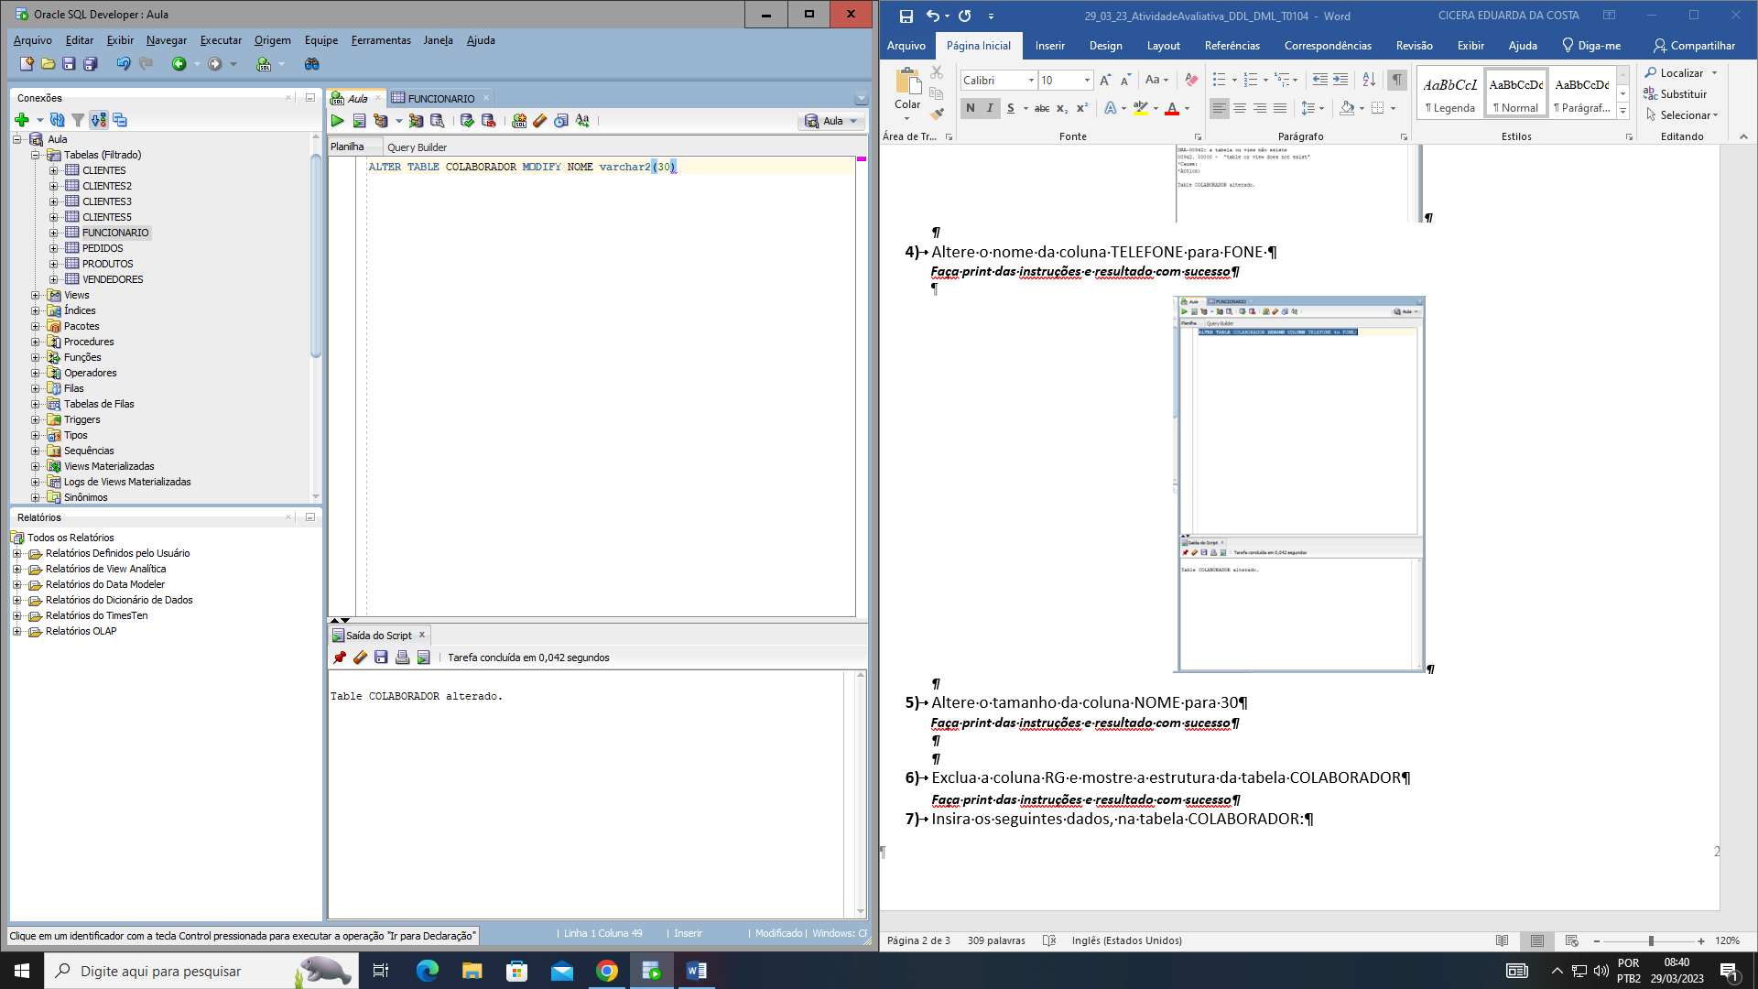

1. Exclua a coluna RG e mostre a estrutura da tabela COLABORADOR

***Faça print das instruções e resultado com sucesso***

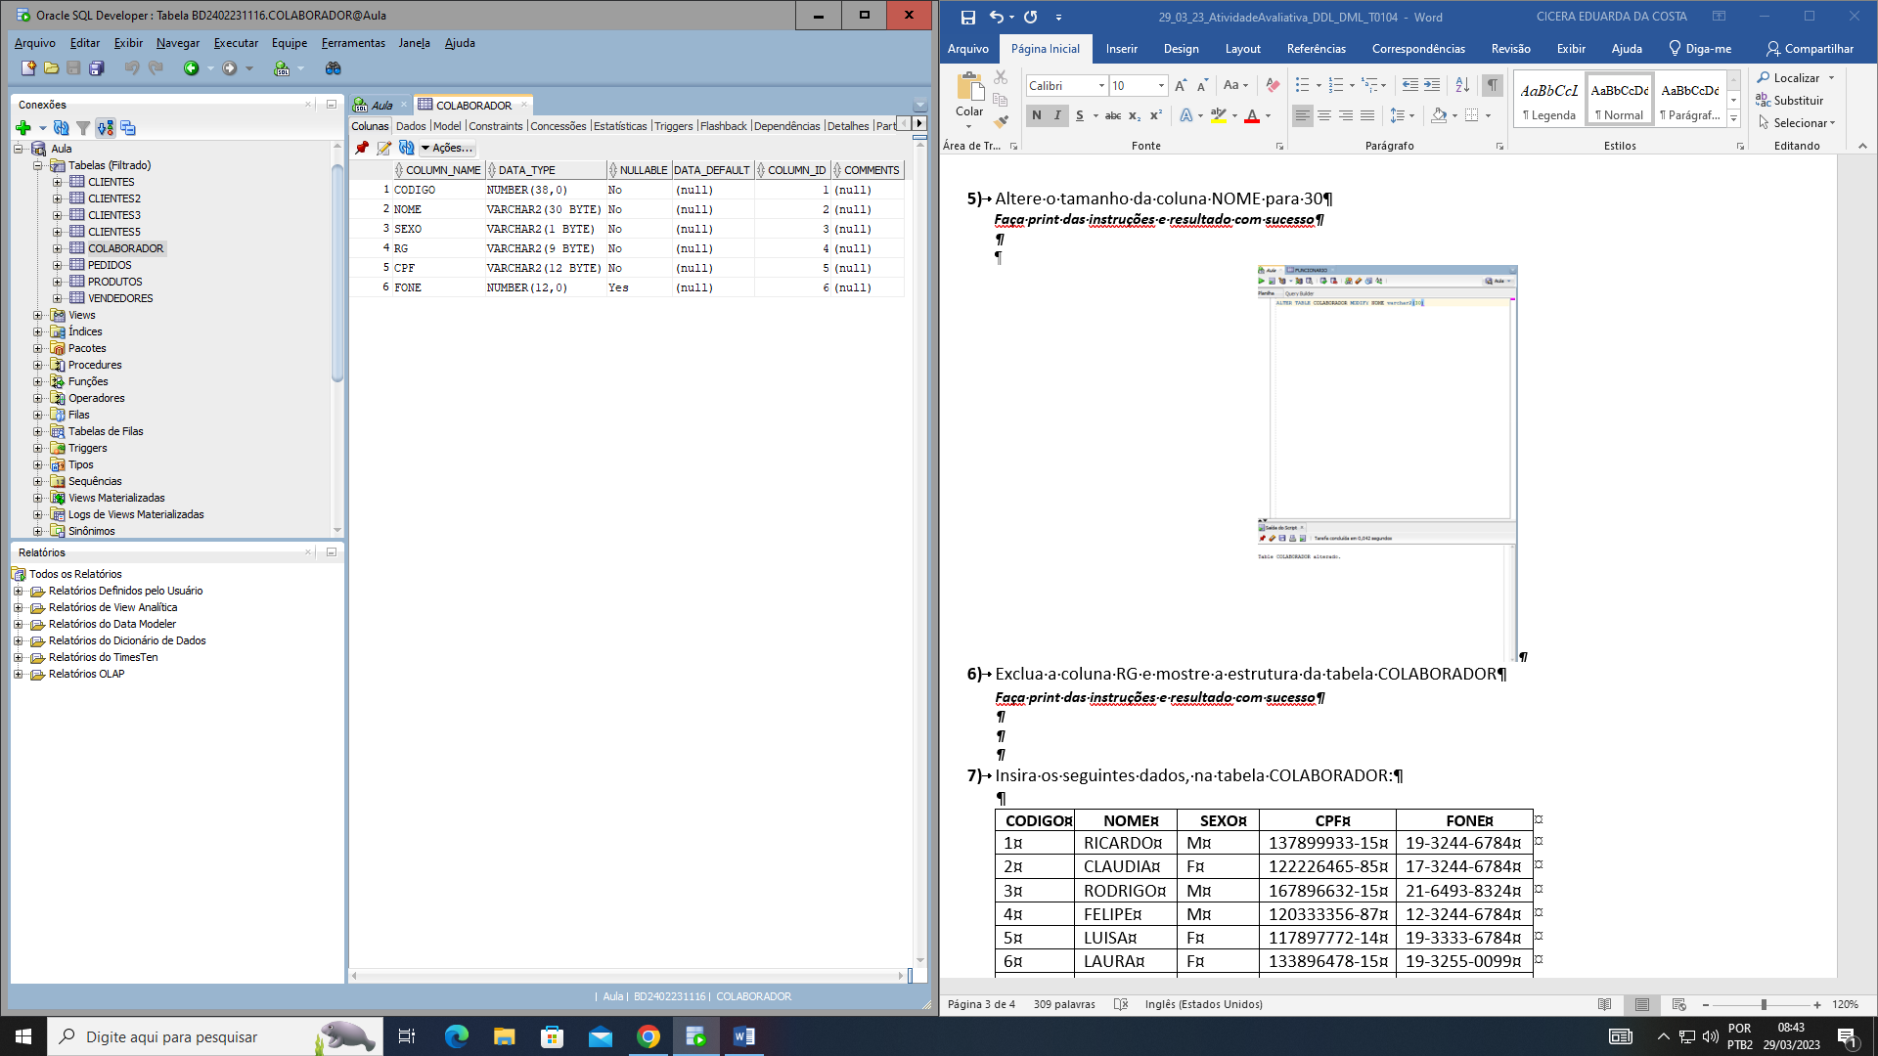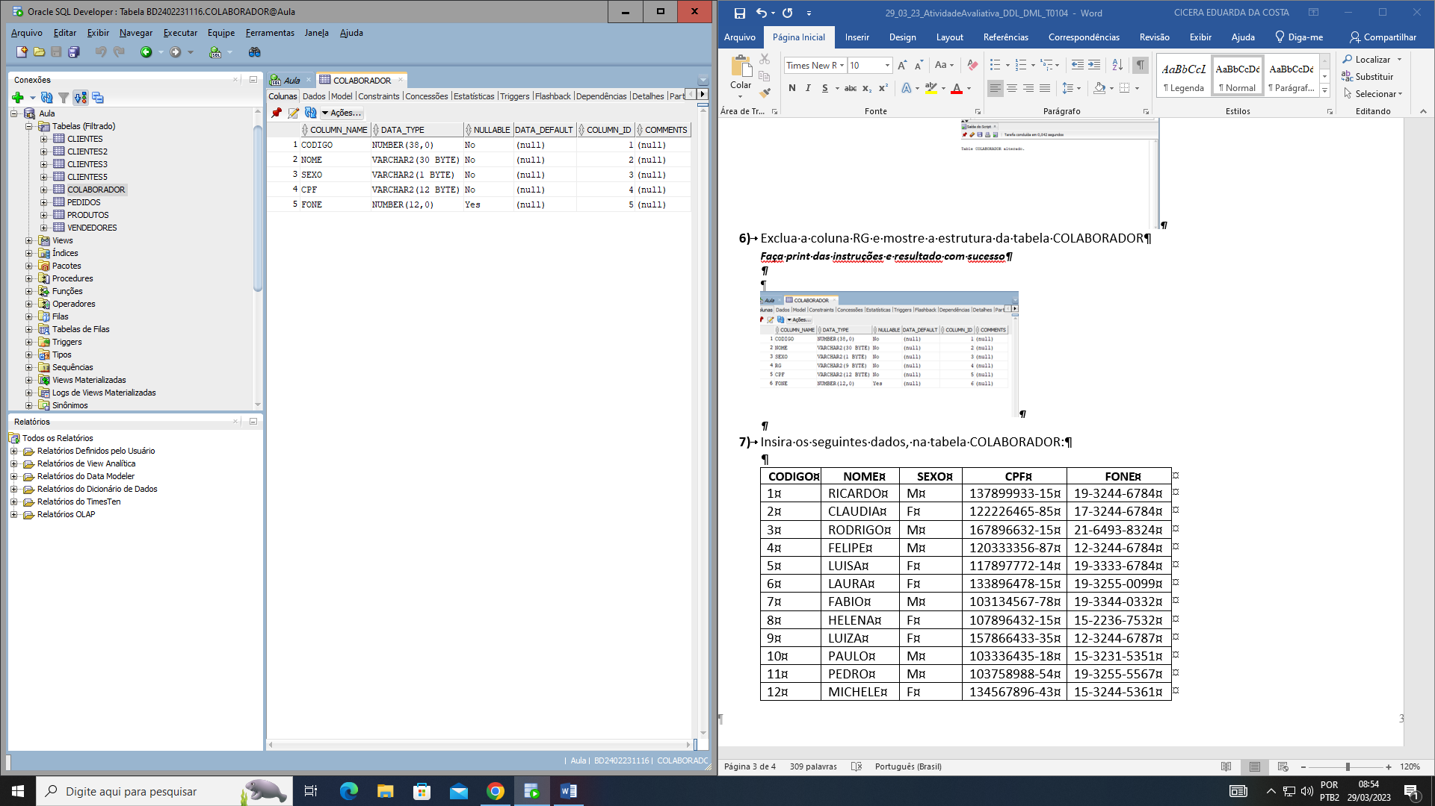

1. Insira os seguintes dados, na tabela COLABORADOR:

|  |  |  |  |  |
| --- | --- | --- | --- | --- |
| **CODIGO** | **NOME** | **SEXO** | **CPF** | **FONE** |
| 1 | RICARDO | M | 137899933-15 | 19-3244-6784 |
| 2 | CLAUDIA | F | 122226465-85 | 17-3244-6784 |
| 3 | RODRIGO | M | 167896632-15 | 21-6493-8324 |
| 4 | FELIPE | M | 120333356-87 | 12-3244-6784 |
| 5 | LUISA | F | 117897772-14 | 19-3333-6784 |
| 6 | LAURA | F | 133896478-15 | 19-3255-0099 |
| 7 | FABIO | M | 103134567-78 | 19-3344-0332 |
| 8 | HELENA | F | 107896432-15 | 15-2236-7532 |
| 9 | LUIZA | F | 157866433-35 | 12-3244-6787 |
| 10 | PAULO | M | 103336435-18 | 15-3231-5351 |
| 11 | PEDRO | M | 103758988-54 | 19-3255-5567 |
| 12 | MICHELE | F | 134567896-43 | 15-3244-5361 |
| 13 | MIGUEL | M | 136278906-33 | 19-3274-8896 |
| 14 | JULIA | F | 144464392-10 | 19-3211-4509 |
| 15 | RENATO | M | 107332115-56 | 19-3243-3455 |
| 16 | CLARA | F | 109883755-42 | 19-3254-6678 |

***Faça print das instruções e resultado com sucesso***

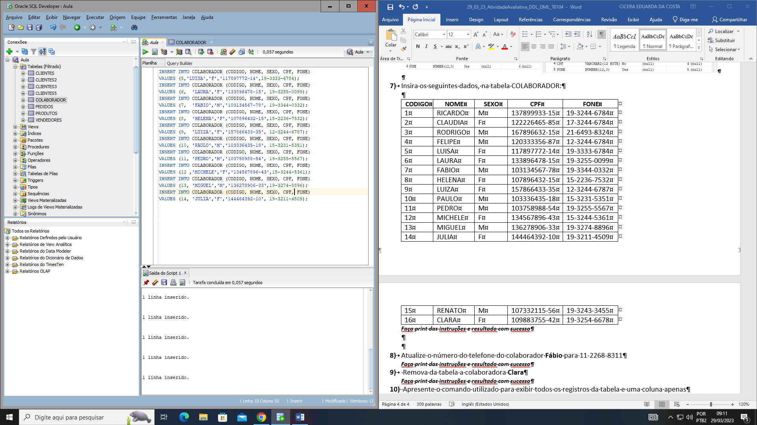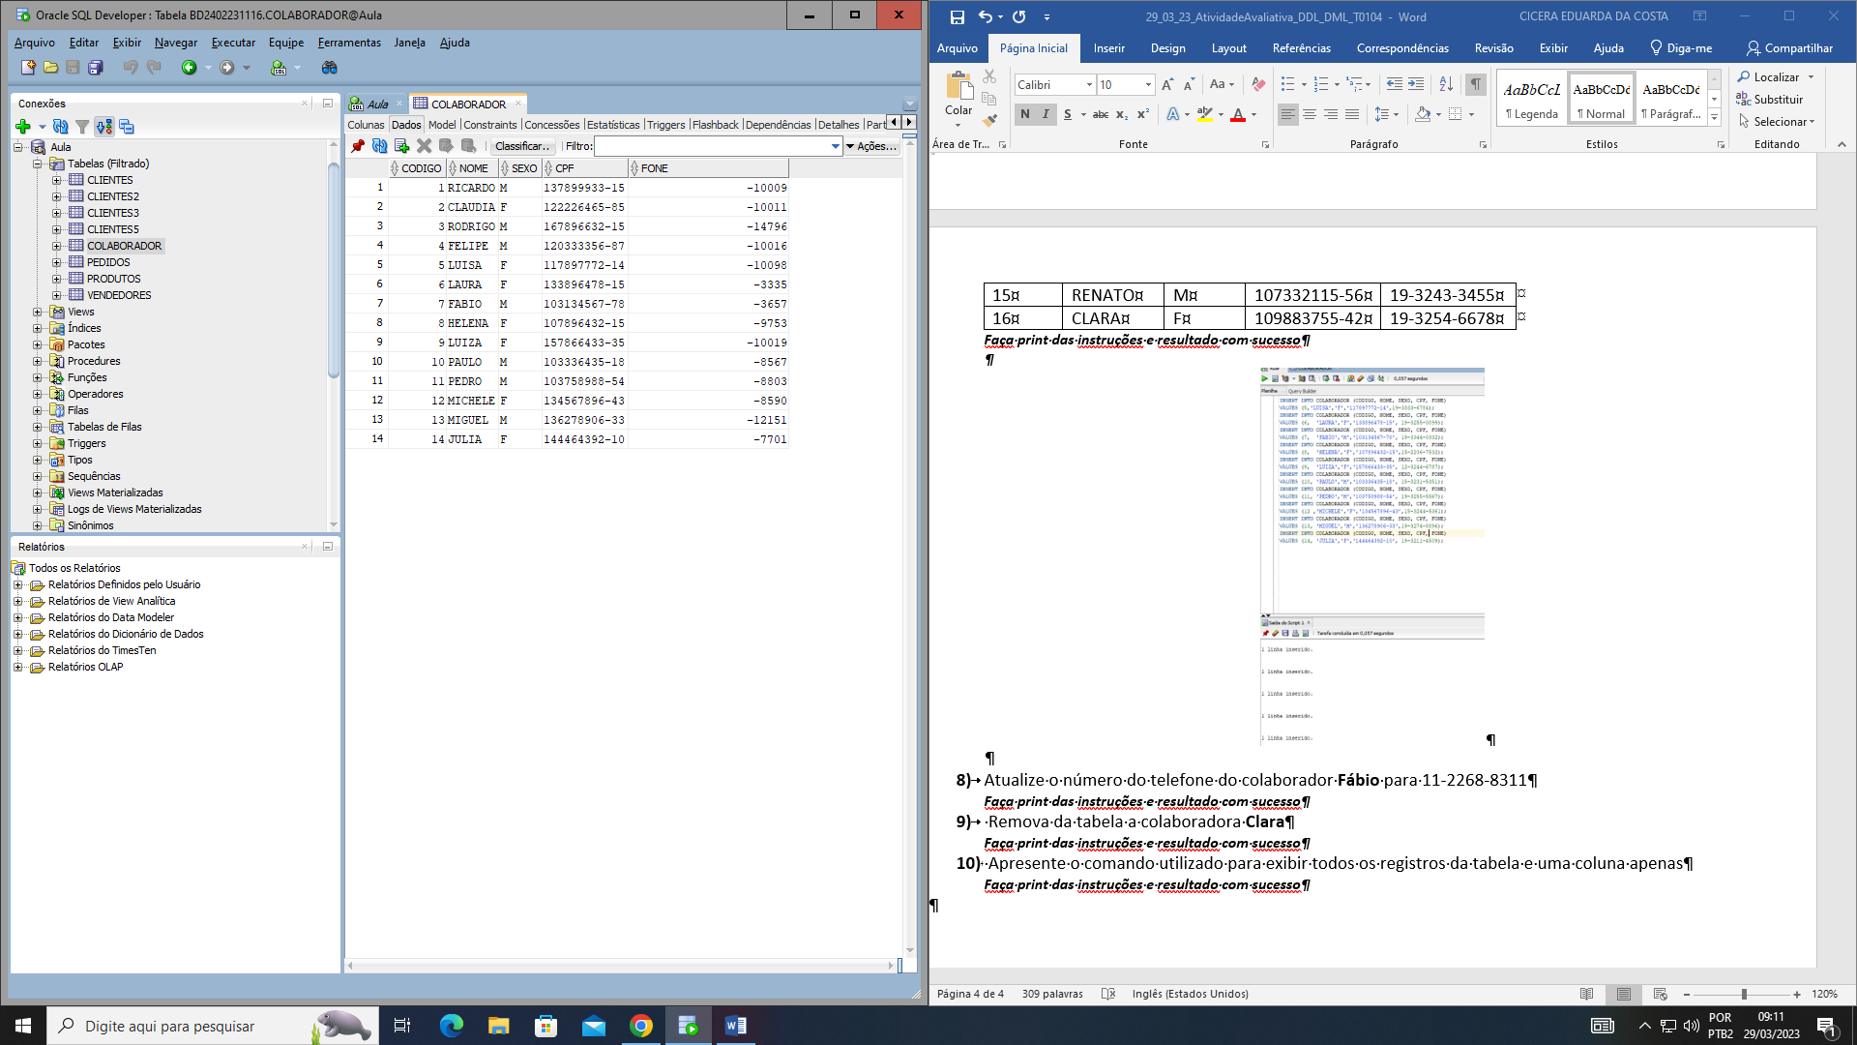

1. Atualize o número do telefone do colaborador **Fábio** para 11-2268-8311

***Faça print das instruções e resultado com sucesso***

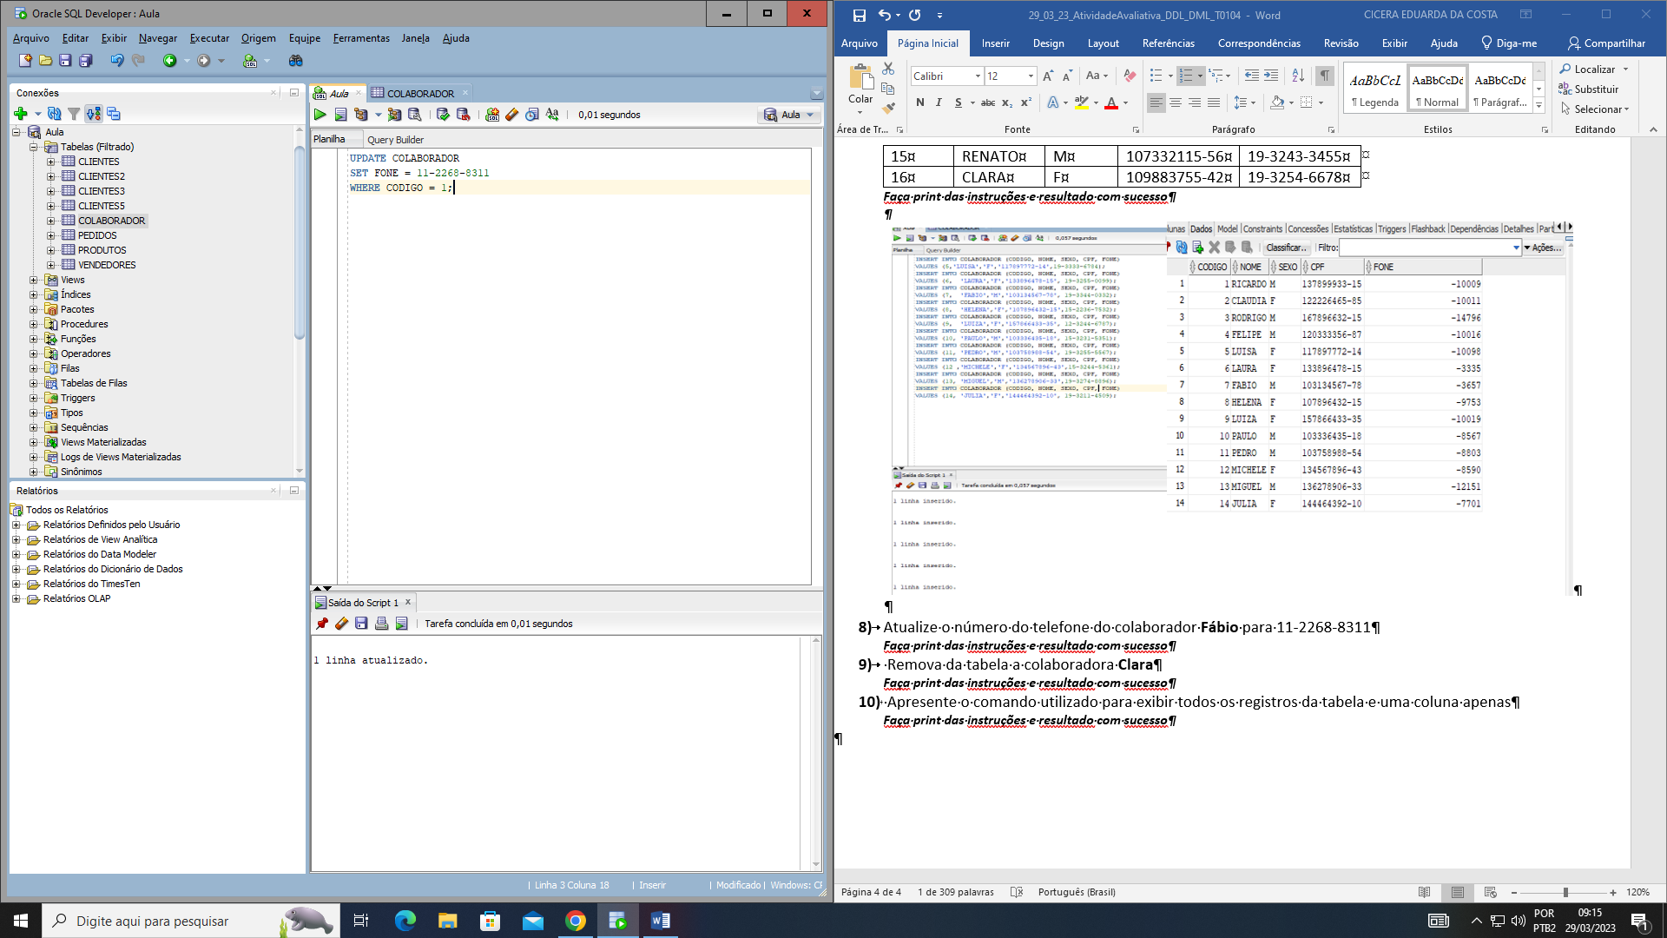

1. Remova da tabela a colaboradora **Clara**

***Faça print das instruções e resultado com sucesso***

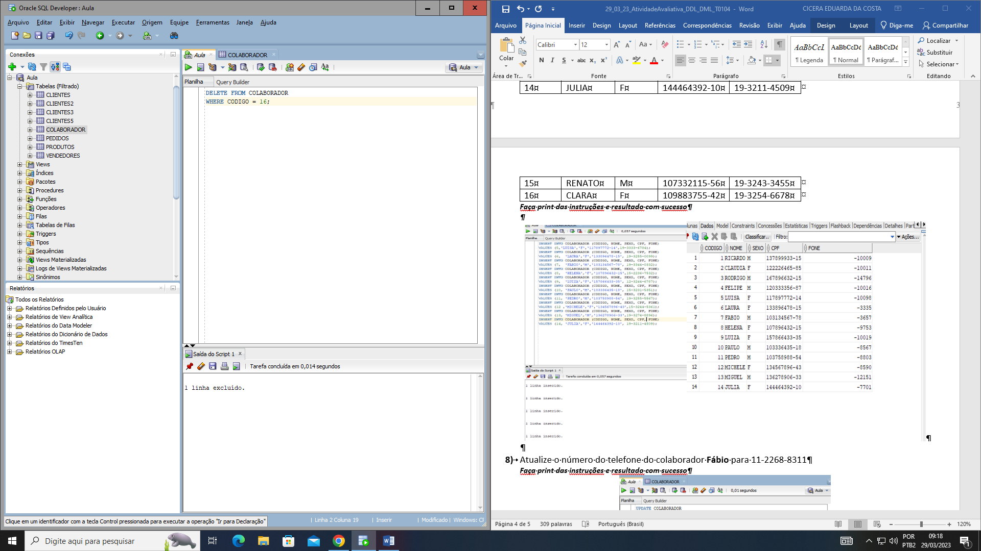

1. Apresente o comando utilizado para exibir todos os registros da tabela e uma coluna apenas

***Faça print das instruções e resultado com sucesso***

